**Новик Мариана (Nowikowa Mariana)**

13 мая 1798 г – крещение сына Симона (НИАБ 1781-27-199, лист 122, №3/1798-р).

**НИАБ 136-13-894:** Лист 122. **Метрическая запись №3/1798-р.**

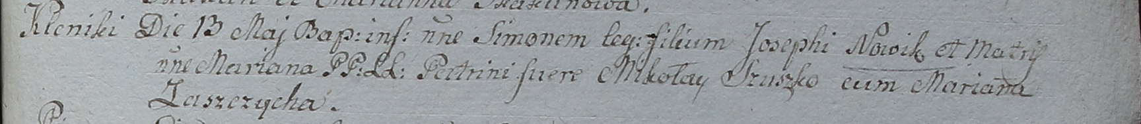

Дедиловичский костел Наисвятейшего Сердца Иисуса. 13 мая 1798 года. Метрическая запись о крещении.

Nowik Simon – сын крестьян с деревни Клинники.

Nowik Jozeph – отец.

Nowik Mariana – мать.

Szuszko Mikołay – крестный отец.

Zaszczycha Mariana - крестная мать.

Linhart Hyacinthus – ксёндз.